Тема. Обставини. Типи обставин за значенням. Способи їх
вираження.

Мета: поглибити знання учнів про обставину як другорядний член речення; сформувати вміння визначати види обставини; удосконалювати навички правильно використовувати види обставин як в усному, так і в писемному мовленні; за допомогою мовленнєво-комунікативного дидактичного матеріалу виховувати любов до рідного краю.

Міжпредметні зв’язки: література, музика, краєзнавство.

Культура мовлення і стилістика: обставини часу, місця як засіб зв’язку речень у розповідних текстах, їх синоніміка.

Тип уроку: урок формування практичних умінь і навичок.

ХІД УРОКУ

І. Організаційний момент. Психологічне налаштування на урок.

ІІ. Актуалізація опорних знань.
1. «Бліц-опитування»
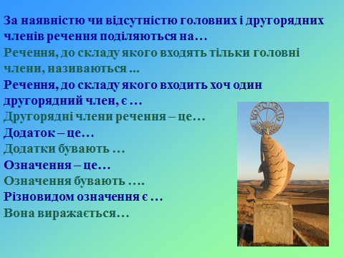
Закінчіть думку
- За наявністю чи відсутністю головних і другорядних членів речення поділяються на…
- Речення, до складу якого входять тільки головні члени, називаються ...
- Речення, до складу якого входить хоч один другорядний член, є …
- Другорядні члени речення – це…
- Додаток – це…
- Додатки бувають …
- Означення – це…
- Означення бувають ….
- Різновидом означення є …
- Вона виражається…

2.«Лінгвістичне дослідження»
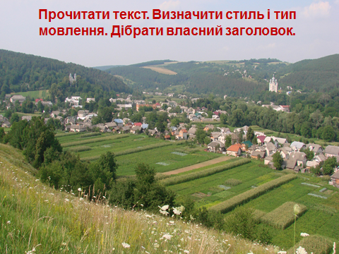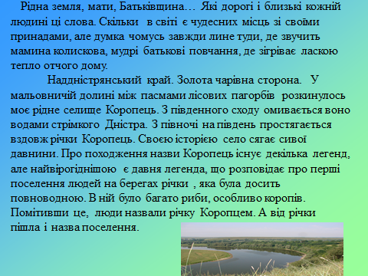
Прочитати текст. Визначити стиль і тип мовлення. Дібрати заголовок.

Рідна земля, мати, Батьківщина… Які дорогі і близькі кожній людині ці слова. Скільки в світі є чудесних місць зі своїми принадами, але думка чомусь завжди лине туди, де звучить мамина колискова, мудрі батькові повчання, де зігріває ласкою тепло отчого дому.
Наддністрянський край. Золота чарівна сторона. У мальовничій долині між пасмами лісових пагорбів розкинулось моє рідне селище Коропець. З південного сходу омивається воно водами стрімкого Дністра. З півночі на південь простягається вздовж річки Коропець. Своєю історією село сягає сивої давнини. Про походження назви Коропець існує декілька легенд, але найвірогіднішою є давня легенда, що розповідає про перші поселення людей на берегах річки, яка була досить повноводною. В ній було багато риби, особливо коропів. Помітивши це, люди назвали річку Коропцем. А від річки пішла і назва поселення.
Природа щедро обдарувала Коропецьку землю. Рівнинні городи змінюються порослими соснами та ялинами горами, зелені гаї ніжно пестять коси плакучих беріз. Серединою селища протікає дзвінкоголосий Коропчик, змушуючи перехожого зупинитись і помилуватись його красою. А прекрасний він у всі пори року: і навесні, коли стікаються до нього з гір пустотливі струмочки, і він швидкоплинно, бурхливо несе свої води у могутній Дністер, і влітку, коли віддзеркалює у своєму лоні ніжні віти плакучих верб. Незважаючи на віддаленість від великих міст, у село приїжджає багато туристів відпочити на березі Дністра.

Вчитель. Запишіть речення із даного тексту, підкресліть у ньому усі члени речення. (учень на дошці виконує)

У мальовничій долині розкинулось моє рідне селище Коропець.

Бесіда.
- Визначення якого члена речення викликало у вас труднощі?
- Чому?
- Що ви вже знаєте про обставини ? (на яке питання відповідають, від якого члена речення залежать, яким зв’язком поєднуються з головним словом)?

ІІІ. Повідомлення теми мети уроку.

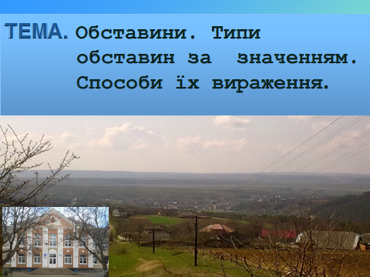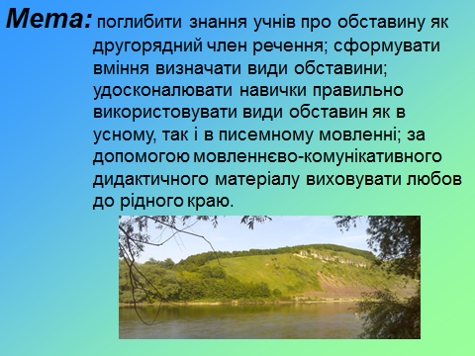
Отже, сьогодні на уроці ми поглибимо ваші знання про обставину як другорядний член речення, навчимося визначати вид, спосіб вираження обставин, відрізняти їх від інших членів речення, використовувати їх як в усному, так і в писемному мовленні.
Виходячи із теми , скажіть чого ви очікуєте від уроку?

Очікувані результати:

- вміти знаходити обставини в реченнях;
- розрізняти види обставин за значенням;
- використовувати різні види обставин в усному і писемному мовленні
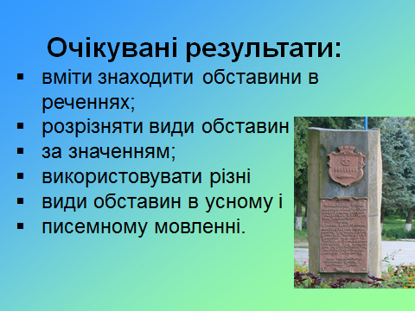

Учитель: а ще сьогодні на уроці ми будемо говорити про рідний Коропець. Про те, чим є рідне село для кожного із вас? Тому епіграфом нашого уроку будуть слова із поезії випускниці нашої школи Світлани Дрозд

Мій Коропець, мій рідний край,
Він є найкращим на Землі.
Моє село – маленький рай,
Лиш тут так хороше мені.
Світлана Дрозд
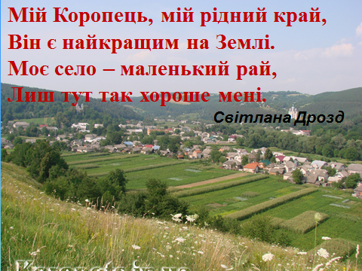

ІV. Сприйняття й усвідомлення навчального матеріалу.
Колективне опрацювання опорної схеми
Вчитель. Отже, розгляньте схему, запам’ятайте, що означає обставина, на які запитання відповідає, чим виражається. Сформулюйте повне визначення обставини як другорядного члена речення.

Обставина
Виражається іменником, прислівником, інфінітивом, дієприслівником або фразеологізмом
Відповідає на запитання як? куди? для чого? чому? за якої умови? незважаючи на що?
причини
Мети
Умови
Часу
Місця
Міри й ступеня дії
Способу дії
Виражає характеристику чи ознаку дії

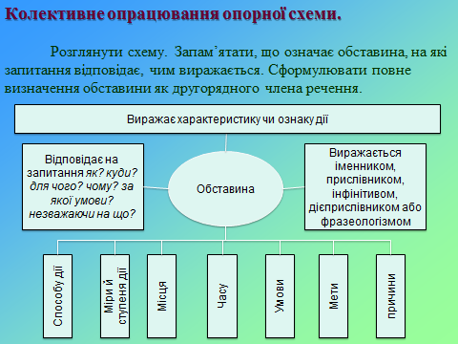

Обставина – це другорядний член речення, який указує на спосіб здійснення дії, міру і ступінь, а також місце, час, причину, мету, умову, з якими пов’язана дія або
вияв ознаки, і відповідає на питання як? де? коли? для чого? чому? та інші.

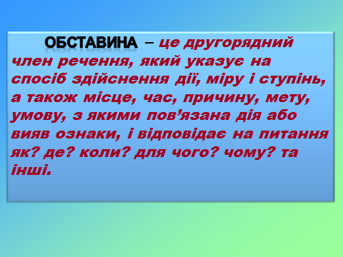

V. Усвідомлення теоретичного матеріалу в процесі практичної роботи.

- Робота з підручником.
Прочитати текст (підручник вправа 350). Знайдіть обставини, поставити запитання до даного члена речення.

Учні виконують усно

Учитель. Ми вже з’ясували, на які питання відповідають обставини, до яких членів речення відносяться, чим вони виражаються, тепер вивчимо, які є види обставин за значенням.

Види обставин | На які запитання відповідають | Приклади
1. Способу дії | як? яким способом? | Звичаї об’єднують окремих людей в один народ, в одну націю (О. Воропай)
2. Міри й ступеня | наскільки?  якою мірою? | У хаті ще більше потемніло (Панас Мирний)
3. Місця | де? куди? звідки? | На скелястих берегах річки Кам’янки росло кілька десятків верб, в’язів, по-одинокі липи та дикі груші (П. Позняк)
4. Часу | коли? як довго? відколи? доки? | Урочисте відкриття парку «Софіївка» відбулося у травні 1802 року (П. Позняк)
5. Причини | чому? від чого? через що? з якої причини? | Од хвилювання Тетяна не могла спокійно говорити (С. Васильченко)
6. Мети | з якою метою? для чого? нащо? | Сюди за щастям я забрів (В. Сосюра)
7. Умови | за якої умови? у якому випадку? | Невдовзі під гучні оплески в супроводі своєї дружини з’явився кремезний, літніх років чоловік (В. Скуратівський)
8. Допустовості | незважаючи на що? | Наперекір утискам царського двору Остап Вересай першим серед українських кобзарів вийшов на світову арену (В. Скуратівський)
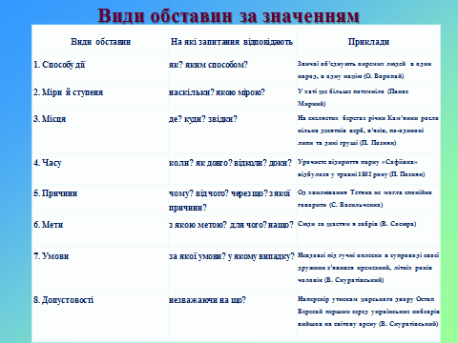
Учні читають

Учитель. Таким чином, ви доповнили свої знання відомостями про те, які є види обставин за значенням.

2.Вибіркове письмо.

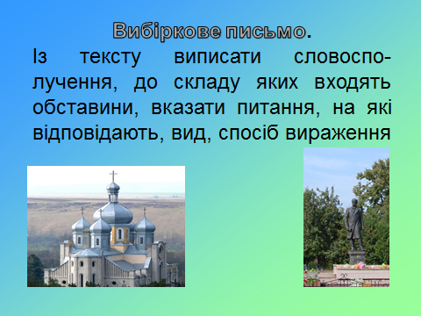
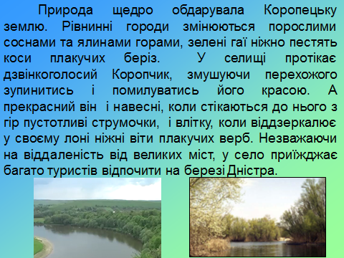
Із тексту виписати словосполучення, до складу яких входять обставини, вказати питання, на яке відповідає, вид, спосіб вираження.
Природа щедро обдарувала Коропецьку землю. Рівнинні городи змінюються порослими соснами та ялинами горами, зелені гаї ніжно пестять коси плакучих беріз. У селищі протікає дзвінкоголосий Коропчик, змушуючи перехожого зупинитись і помилуватись його красою. А прекрасний він і навесні, коли стікаються до нього з гір пустотливі струмочки, і влітку, коли віддзеркалює у своєму лоні ніжні віти плакучих верб. Незважаючи на віддаленість від великих міст, у село приїжджає багато туристів відпочити на березі Дністра.
( учні виконують в зошитах, коментують)
- Пояснювальний диктант.
Визначте, яким членом речення виступають фразеологізми. Замініть їх прислівниками-синонімами. Визначте вид. Ще раз зробіть висновок, чим може виражатися обставина.

Люди в селі прокидаються до перших півнів. (коли? Рано).
Справжній патріот готовий до останнього подиху служити рідній Батьківщині (як? До останку)

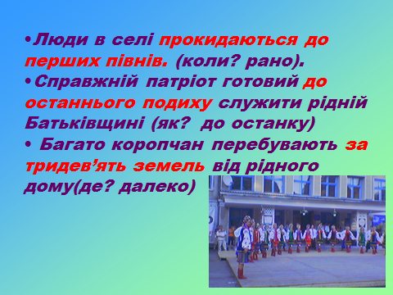

3.Творче моделювання.

Диференційовані завдання.

Середній рівень
Поширити речення другорядними членами і щоб серед них обов’язково була обставина . Визначити вид, спосіб вираження.
Стежина вела.
Лелеки повертаються.
Краса зачаровує.

Достатній рівень.
Поширте речення обставинами відповідно до виду, зазначеного в дужках. Указати на яке питання відповідає та на спосіб вираження обставини.

Людям потрібно знати історію рідного краю… ( часу; способу дії, мети)

( людям потрібно знати історію рідного краю глибоко і міцно;
від минулого до сьогодення; для розширення знань).

Високий рівень.
Скласти твір-мініатюру за епіграфом уроку, використовуючи обставини різних видів.
(Перевірка виконаної роботи учнями)
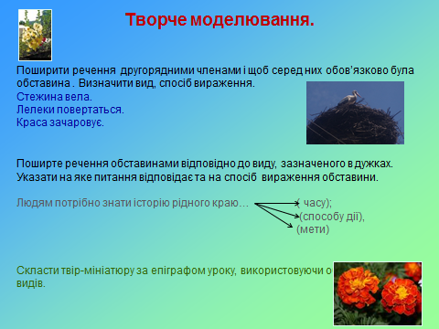
Учитель. Історія, краса Коропця оспівана в багатьох віршах і піснях місцевих митців. Послухайте пісню у виконанні учителя музичної школи Петра Садівського.
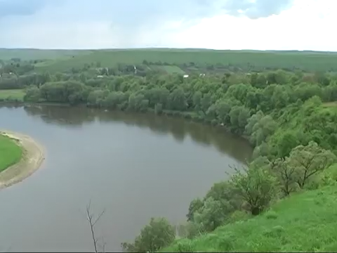

VІ.Оцінювання

VІІ. Підсумок уроку
«Метод незакінчених речень»
Я знаю, що обставина –це…..
Я вмію…..
Я розрізняю……..
Я використовую…………..
Я зрозумів, що рідне селище для мене …….

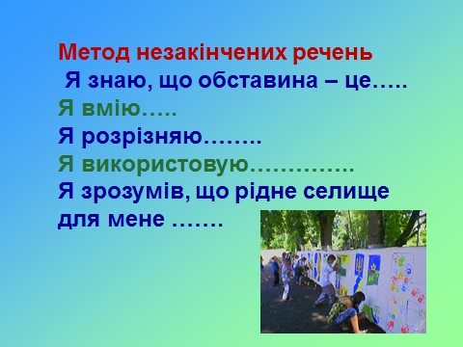

VІІІ. Домашнє завдання

- Опрацювати матеріал параграфа 33
- Виконати вправу 360
- Скласти і записати діалог (10-12 реплік), можливий між вами й вашим знайомим-іноземцем, який бажає дізнатися про наше селище. Використайте в діалозі обставини різних видів.

